На Линии 1 составы 8ми вагонного формирования по схеме 2 головных вагона 4 моторных промежуточных и 2 безмоторных
Используется 2 типа подвижного состава. Максимальную вместимость считаем исходя из расчета 5 чел на кв.м. (10 чел на квадрат не реально). 1458 чел это максимум
- Юбилейный
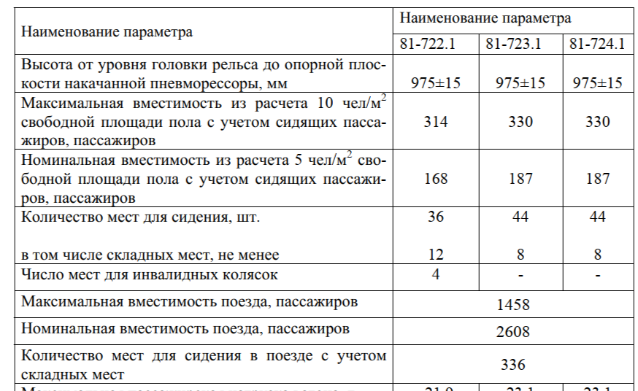

- Балтиец
